Gewaltschutzkonzepte
Das Thema
Gewaltschutzkonzepte nehmen in der Praxis der Kinder- und Jugendhilfe eine zentrale Stellung ein.
Zum einen sind sie eine (formale) Voraussetzung für den Betrieb einer Einrichtung.
Zum anderen sind sie ein wesentlicher Bestandteil im (praktischen) Kinderschutz.
Gewaltschutzkonzepte können als ein Baukastensystem verstanden werden, dessen einzelne Bestandteile darauf abzielen, das Wohl von Kindern und Jugendlichen zu sichern und deren Rechte zu schützen.
Gewaltschutzkonzepte führen wichtige Themen zusammen; bspw. Leitbild, Verhaltenskodex für Mitarbeitende, Partizipation und Handlungsplan bei Vorkommnissen.
Zielgruppe
Mitarbeitende der freien Jugendhilfe, Mitarbeitende von Jugendämtern (ASD etc.), erfahrene Fachkräfte und Berufseinsteiger*innen, Führungskräfte und Leitung
Referent
Stefan Wutzke, Geschäftsführer Overdyck – Ev. Kinder-, Jugend- und Familienhilfe
MA Philosophie
Dipl. Diakoniewissenschaftler
Dipl. Sozialpädagoge
Sozialmanager

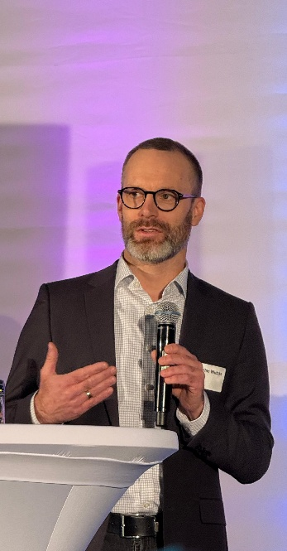
Termin: Mittwoch, 19.03.2025 14:00 - 15:30 Uhr
Ort: Live-Webinar
Kosten: 150 € pro Person zzgl. Umsatzsteuer
Technische Voraussetzungen: PC, Laptop oder Tablet (Handy wird nicht empfohlen.); Internetbrowser (möglichst Chrome)
Unsere Leistungen
Unter der Leitung von Stefan Wutzke werden die Teilnehmenden in das Themenfeld Gewaltschutzkonzepte eingeführt.
Sie erhalten einen Einblick in das (Gewalt)Schutzkonzept eines großen und erfahrenen Jugendhilfeträgers.
Die Teilnehmenden werden befähigt, sich in Ihrer Arbeit vor Ort konstruktiv mit Fragen und Themen von Kinderschutz- und Gewaltschutzkonzepten auseinanderzusetzen.

